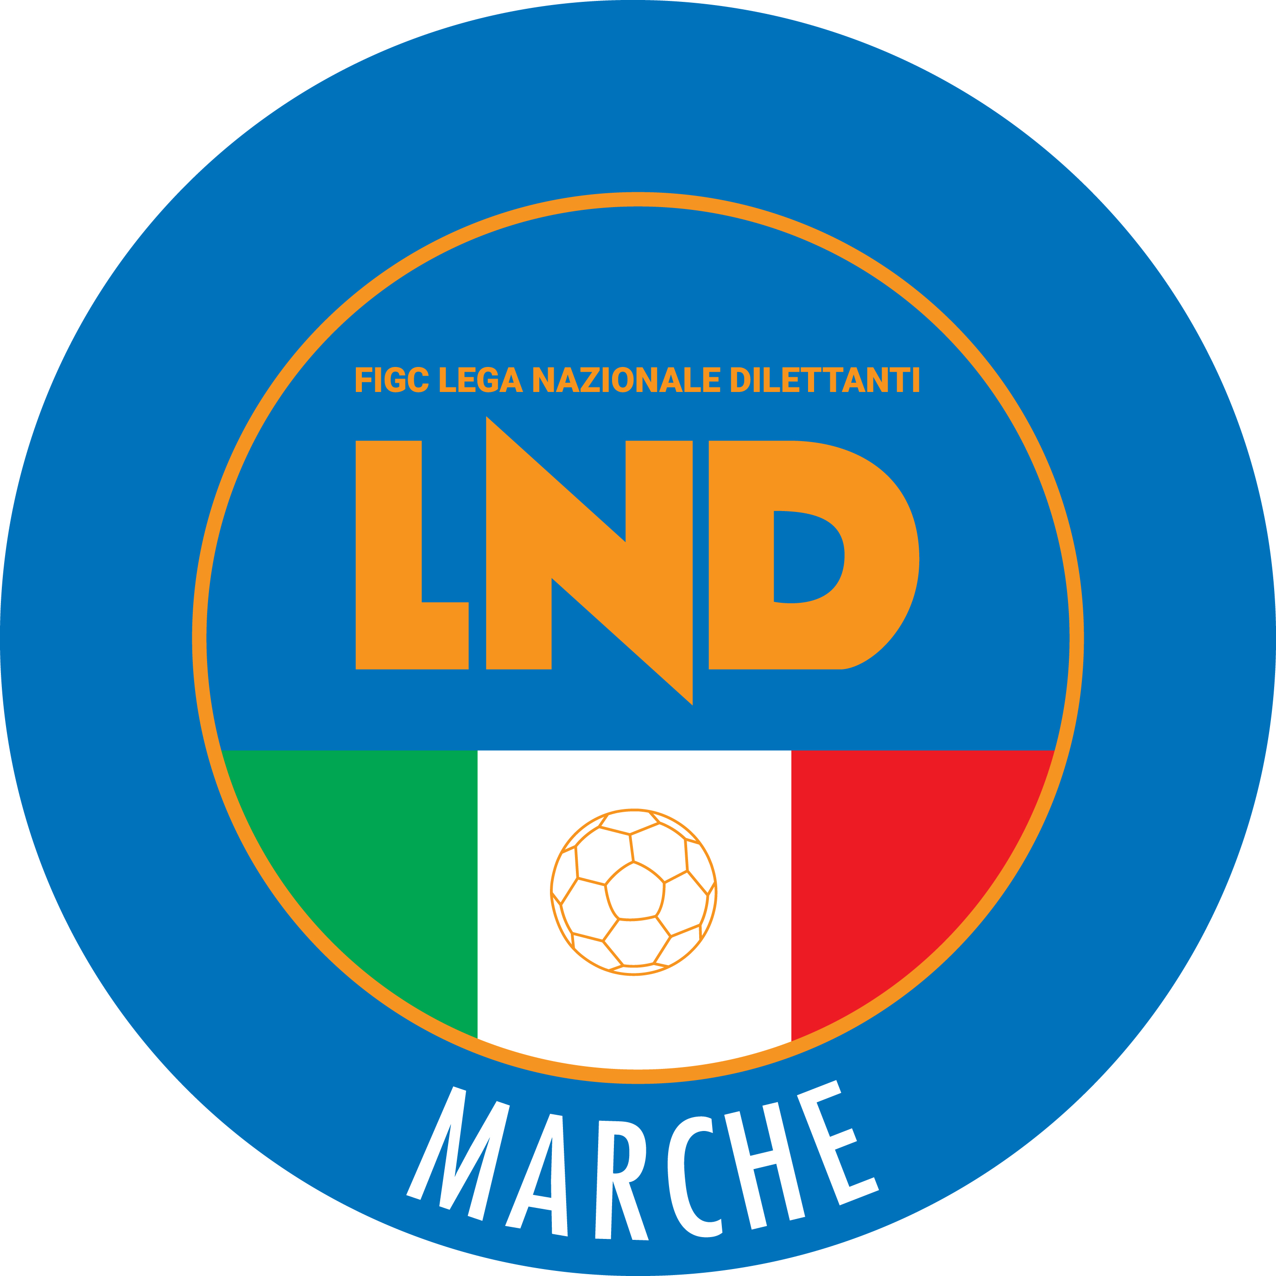 | Federazione Italiana Giuoco Calcio  Lega Nazionale Dilettanti  COMITATO REGIONALE MARCHE  Via Schiavoni, snc - 60131 ANCONA  CENTRALINO: 071 285601 - FAX: 071 28560403  sito internet: marche.lnd.it  e-mail: c5marche@lnd.it  pec: marche@pec.figcmarche.it
Stagione Sportiva 2020/2021

Comunicato Ufficiale N° 28 del 18/02/2021

CALCIO A CINQUE

SOMMARIO

SOMMARIO 1
COMUNICAZIONI DELLA F.I.G.C. 1
COMUNICAZIONI DELLA L.N.D. 1
COMUNICAZIONI DELLA DIVISIONE CALCIO A CINQUE 1
COMUNICAZIONI DEL COMITATO REGIONALE MARCHE 1

COMUNICAZIONI DELLA F.I.G.C.

COMUNICAZIONI DELLA L.N.D.

COMUNICAZIONI DELLA DIVISIONE CALCIO A CINQUE

COMUNICAZIONI DEL COMITATO REGIONALE MARCHE

Per tutte le comunicazioni con la Segreteria del Calcio a Cinque - richieste di variazione gara comprese - è attiva la casella e-mail c5marche@lnd.it; si raccomandano le Società di utilizzare la casella e-mail comunicata all'atto dell'iscrizione per ogni tipo di comunicazione verso il Comitato Regionale Marche.

BANDO REGIONE MARCHE

Interventi di promozione sportiva 2020
Si informa che è stata pubblicata sul sito del Servizio Sport della Regione Marche la “Misura 5 – Incentivi al merito sportivo” di cui si allega l’avviso.

ANNULLAMENTO TESSERAMENTO ANNUALE

Vista la richiesta di annullamento presentata dagli esercenti attività genitoriale ed il consenso della società di appartenenza, considerato che non è ancora iniziata l’attività riservata alle categoria di appartenenza, si procede all’annullamento del seguente tesseramentio annuale ai sensi delle vigenti disposizioni federali:
ULISSI FRANCESCO nato 30.12.2009 U.S. TOLENTINO 1919 SSDARL

CHIUSURA UFFICI

Si ribadisce che la Lega Nazionale Dilettanti ha disposto la chiusura fino al tutto il 6 marzo 2021 delle Sedi Provinciali, Distrettuali e Zonali nonché la chiusura al pubblico, fino alla suddetta data, delle Sedi Regionali.
Ciò premesso, si informa che la sede del Comitato Regionale Marche è comunque presidiata dal lunedì al venerdì ed i contatti possono avvenire per e-mail all’indirizzo crlnd.marche01@figc.it o pec marche@pec.figcmarche.it

* * *

Pubblicato in Ancona ed affisso all’albo del C.R. M. il 18/02/2021.

Il Responsabile Regionale Calcio a Cinque  (Marco Capretti) | Il Presidente  (Ivo Panichi)

